 | STAATSCOURANT | Nr. 3087
 | STAATSCOURANT | 4 februari
 | STAATSCOURANT | 2015
 | Officiële uitgave van het Koninkrijk der Nederlanden sinds 1814.

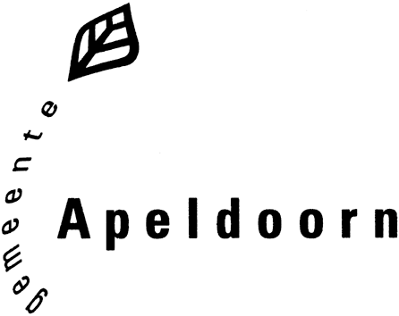
Ontwerpbestemmingsplan Stadsdeel Zuid-Oost De Maten, Apeldoorn
Van 5 februari 2015 tot en met 18 maart 2015 liggen het ontwerp van het bestemmingsplan Stadsdeel Zuid-Oost De Maten met identificatiecode NL.IMRO.0200.bp1169-ont1 en het concept-beeldkwaliteitsplan De Maten ter inzage. Het bestemmingsplangebied Stadsdeel Zuid-Oost De Maten betreft de gehele wijk De Maten, inclusief de bedrijventerreinen Matenhoek en Kuipersveld. Het gebied wordt aan de noordzijde begrensd door de spoorlijn Apeldoorn – Zutphen, aan de oost- en zuidzijde door de rijksweg A50 en de rijksweg A1 en aan de westzijde door het Apeldoorns Kanaal.
Met het bestemmingsplan Stadsdeel Zuid-Oost De Maten wordt een actuele ruimtelijke visie voor de wijk vormgegeven en vastgelegd. Een visie over de inrichting en de kwaliteit van de wijk. Het plan heeft overwegend een beheerkarakter, waarbij de bestaande situatie uitgangspunt is.
Het concept-beeldkwaliteitsplan heeft dezelfde begrenzing. In dit beeldkwaliteitsplan zijn de gebiedsgerichte welstandscriteria opgenomen, waaraan aanvragen om omgevingsvergunningen voor het bouwen worden getoetst.
Tijdens de periode waarin het ontwerpbestemmingsplan ter inzage ligt kan iedereen een zienswijze over het ontwerpbestemmingsplan geven. Dat kan op de volgende manieren:
• schriftelijk: stuur uw zienswijze naar de gemeenteraad, Postbus 9033, 7300 ES Apeldoorn, onder vermelding van 'zienswijze over ontwerp bestemmingsplan Stadsdeel Zuid-Oost De Maten'. De zienswijzenbrief moet door u ondertekend zijn en ten minste uw naam, adres en woonplaats en indien mogelijk ook uw telefoonnummer bevatten.
• mondeling: maak een afspraak met de heer M. Beimer, tel. (055) 580 2476 of mevrouw F. van Dijk, tel. (055) 580 2691.
• digitaal: vul het formulier in op onze website, www.apeldoorn.nl/reactiebestemmingsplan (inloggen met DigiD).
Het indienen van digitale zienswijzen via e-mail is niet mogelijk.
Tijdens de periode waarin het concept-beeldkwaliteitsplan ter inzage ligt kan iedereen er een reactie op geven. Dat kan op de volgende manieren:
• schriftelijk: stuur uw reactie naar de eenheid Ruimtelijke Leefomgeving, Postbus 9033, 7300 ES Apeldoorn, onder vermelding van ‘reactie op beeldkwaliteitsplan De Maten’. De brief moet door u ondertekend zijn en ten minste uw naam, adres en woonplaats en indien mogelijk ook uw telefoonnummer bevatten.
• mondeling: maak een afspraak met mw. D. Majdandzic, telefoonnummer (055) 580 2407.
Het digitale bestemmingsplan en beeldkwaliteitsplan zijn te raadplegen via onze website www.apeldoorn.nl/inzage.
De gemeente informeert u graag over het ontwerpbestemmingsplan en het beeldkwaliteitsplan. Daarom worden er twee inloopbijeenkomsten georganiseerd, namelijk op zaterdag 14 februari 2015 van 10.00 uur tot 13:00 uur en op maandag 16 februari 2015 van 16:00 uur tot 21:00 uur. De inloopbijeenkomsten worden gehouden bij VSO De Zonnehoek aan de Heemradenlaan 102 Apeldoorn.
Tijdens deze inloopbijeenkomsten is er de mogelijkheid om het ontwerpbestemmingsplan en het beeldkwaliteitsplan nader te bekijken en hierover in gesprek te gaan met de betrokken medewerkers. U bent van harte welkom.
Het ontwerpbestemmingsplan en het concept-beeldkwaliteitsplan liggen ook ter inzage in het stadhuis. De medewerkers van het Omgevingsloket kunnen u meer vertellen over beide plannen. Het digitale bestemmingsplan kunt u ook bekijken op de internetzuil in het stadhuis. De openingstijden van het stadhuis en het Omgevingsloket vindt u op www.apeldoorn.nl/stadhuis.
Apeldoorn, 4 februari 2015

